Общественный помощник уполномоченного по правам ребенка в Лаишевском муниципальном районе Республики Татарстан

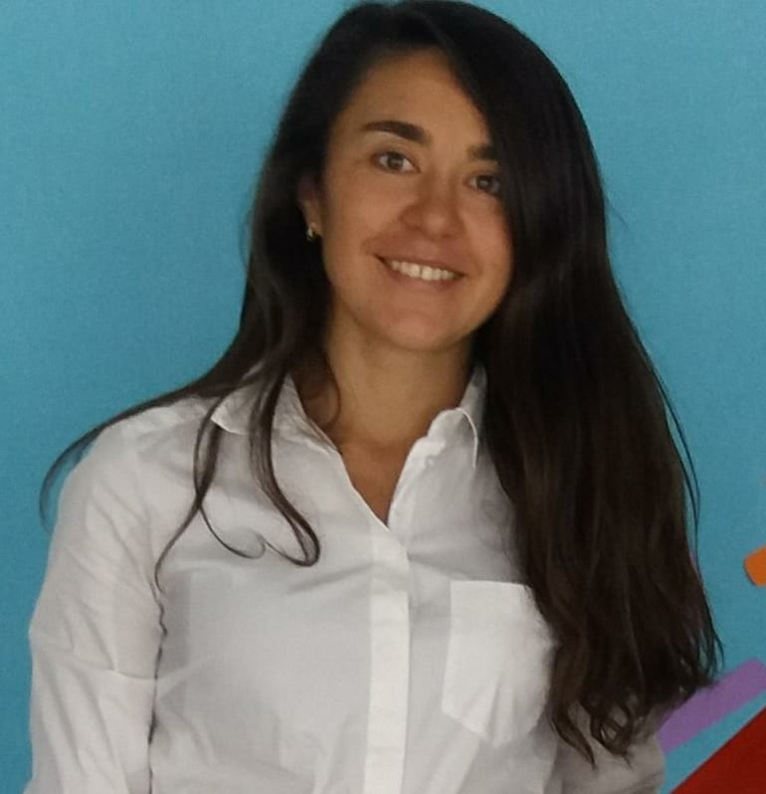
Аюкаева Ильмира Наиловна

Контактная информация:
Адрес: 422610, Лаишевский район, г. Лаишево, ул. Горького д.36а
Телефон: 8(84378) 2-92-49
Приемные дни и часы: Вторник, четверг с 9.00-16.00
Электронная почта: olimpiada.mky@yandex.ru

